Secretaria da Fazenda do Estado Tocantins

Centro Interamericano de Administrações Tributárias

Redesenho de Processo

**Processo: Inscrição e Alteração Cadastral Realizadas pela REDESIM**

Outubro – 2015

Conteúdo

1 Cadastro 3

1.1 Resumo 3

1.2 Objetivos e Descrição 3

1.3 Entradas 5

1.4 Saídas 5

1.5 Componentes do processo (na forma de subprocessos, procedimentos ou atividades) 5

1.6 Partes envolvidas 5

1.7 Recursos tecnológicos 5

1.8 Informação 6

1.9 Produtos 6

1.10 Necessidade de mudanças em leis, normas, regulamentos 6

2 Inscrição de Contribuinte- Jucetins 6

2.1 Descrição 6

2.2 Início e Fim 7

2.3 Entradas 7

2.4 Saídas 7

2.5 Descrição do componente 8

2.6 Documentos do processo 11

2.7 Responsável 11

2.8 Recursos tecnológicos 11

2.9 Indicadores 11

3 Alteração de Dados- JUCETINS 11

3.1 Descrição 11

3.2 Início e Fim 12

3.3 Entradas 12

3.4 Saídas 12

3.5 Diagrama 13

3.6 Descrição do componente 13

3.7 Responsável 13

3.8 Recursos tecnológicos 14

3.9 Indicadores 14

# Cadastro

## Resumo

|  |  |  |  |  |  |
| --- | --- | --- | --- | --- | --- |
|  | **RECURSOS TECNOLÓGICOS**  SAT  Webservice SEFAZ-JUCETINS  Webservice SEFAZ-CRC  SITE da SEFAZ | | **PARTES ENVOLVIDAS**  Contribuinte  JUCETINS  DRT  Agência de Atendimento  CRC | |  |
| **ENTRADAS**  WS REDESIM  Comprovantes Enviados  WS CRC | | **PROCESSO**  **Cadastro** | | **SAÍDAS**  IE e Obrigações Tributárias  Informação de Pendências  Informação de Não Concessão de IR e Motivos | |
|  |  | | | |  |
|  | **INFORMAÇÃO**  Dados Cadastrais de Identificação, classificação e tipificação, endereço, sócios, administradores da Empresa  Obrigações Tributárias. | | **PRODUTOS**  IE | |  |

## Objetivos e Descrição

*Objetivo:*

*O processo de Inscrição e Alteração do Cadastro pela REDESIM objetiva simplificar estes processos para o contribuinte, permitindo a entrega e arquivamento da documentação comprobatória em único local, a JUCETINS; garantir a confiabilidade da informação cadastral, pelo preenchimento e validação de formulários eletrônicos e seu confronto com os documentos que lhes sustentam; a concessão das inscrições como contribuinte do município, estado e RFB em um único processo, e garantir que os órgãos de administração dos cadastros tributários em todos os níveis fiquem atualizados simultaneamente.*

*Descrição:*

*O Contribuinte acessa o site da Redesim “FACILITA” para preencher formulário eletrônico de Pedido de Viabilidade. Nesta ocasião o Sistema possibilita que a JUCETINS autorize a Denominação Comercial escolhida para a empresa, de maneira que não haja colisão com nomes anteriormente registrados e os órgãos municipais registrem sua aprovação quanto à adequação do endereço informado à atividade econômica a ser desenvolvida pela empresa, necessitando a aprovação de órgãos responsáveis pelo cumprimento das leis de zoneamento, vigilância sanitária, meio ambiente e Corpo de Bombeiros. Uma vez aprovado o Pedido de Viabilidade, o contribuinte preenche o DBE da RFB no site Facilita. O DBE incorpora os dados informados no Pedido de Viabilidade. Após a validação do DBE e sua aprovação pela RFB, o contribuinte preenche a FCN e apresenta os formulários e a documentação necessária para o registro da empresa na JUCETINS. A informação dos formulários é verificada nos documentos apresentados. Quando aprovada, a JUCETINS gera um NIRE para a empresa e, acessando a RFB, homologa e informa o CNPJ do contribuinte.*

*A Redesim envia um WS para o SAT com os dados cadastrais das inscrições e alterações recebidas. O SAT seleciona os registros que informam CNAE de atividades sujeitas ao ICMS. No caso de Inscrição são validadas: situação fiscal de sócios ou proprietários ou administradores, no caso de sociedades anônimas; verificação de existência de outra empresa operando no mesmo endereço, adequação do capital informado ao CNAE exercido. Se houver informação inválida, o WS de retorno à JUCETINS informa a não geração de IE e os motivos da recusa. Depois de sanar a situação que originou a recusa, o contribuinte deve solicitar a inscrição no site da SEFAZ.*

*O SAT envia WebService de retorno informando, para os contribuintes que tiveram suas informações consideradas válidas, desde que não sejam Contribuintes Especiais, a IE e a lista de suas obrigações tributárias acessórias e principais. Os contribuintes especiais, que exercem atividades classificadas pela fiscalização como de alto risco, são informados pela REDESIM que estão pendentes do envio, pelo site da SEFAZ, de documentação adicional. Somente depois da análise documental pela DRT e aprovação da vistoria a ser realizada no local de operação da empresa, é homologada a IE pelo Delegado e informadas ao contribuinte a IE e as correspondentes obrigações, utilizando os meios de comunicação disponíveis pela SEFAZ.*

*Em todas as situações de geração de uma nova IE, o contador informado na Inscrição necessita estar em situação normal no CRC, aceitar sua nomeação e preencher o formulário de Responsabilidade Técnica no site da SEFAZ.*

*Os Pedidos de Alteração seguem os mesmos procedimentos, desde a viabilidade para pedidos de alteração de Endereço, CNAE e Denominação Comercial, até a apresentação dos documentos comprobatórios na Junta, para registro da alteração solicitada. São submetidos às mesmas validações, e no caso de contribuintes que mudaram para CNAE de contribuinte especiais às mesmas exigências estabelecidas para a Inscrição. Também no caso de mudança de endereço, o sistema envia para DRT a solicitação de vistoria.*

*O Webservice correspondente à alteração informa a situação atual da empresa nos registros da JUCETINS, incluindo também os itens do cadastro que não foram alterados.*

## Entradas

Webservice de Inscrição

Webservice do CRC

Documentos e comprovantes adicionais para Contribuintes Especiais

## Saídas

IE, Relação de Obrigações Acessórias e Principais, Lista de Pendências, Não Autorização de IE

## Componentes do processo (na forma de subprocessos, procedimentos ou atividades)

Inscrição de Contribuintes pela JUCETINS

Alteração de Contribuintes pela JUCETINS

## Partes envolvidas

Contribuinte

Agência de Atendimento

Delegacia Regional Tributária

Gerência de Cadastro

Receita Federal do Brasil (RFB)

Conselho Regional de Contabilidade do Tocantins (CRC)

JUCETINS

## Recursos tecnológicos

Portal da SEFAZ

SAT

Web service SEFAZ-JUCETINS

Web Service SEFAZ-CRC

## Informação

Dados de Identificação Contribuinte

Dados de Tipificação e Classificação do Contribuinte

Dados de Endereço

Dados de Sócios e Administradores (exceto para PF)

Obrigações

## Produtos

IE

## Necessidade de mudanças em leis, normas, regulamentos

Alterações no Regulamento do ICMS- Cadastro

# Inscrição de Contribuinte- Jucetins

## Descrição

O contribuinte apresenta na JUCETINS os documentos necessários à constituição da Empresa, e os formulários DBE, já homologado pela RFB e FCN, para o registro da Empresa. A JUCETINS faz o confronto entre documentos e formulários. A JUCETINS envia para a SEFAZ o Webservice com os dados da inscrição solicitada, imediatamente após a geração do NIRE e do CNPJ correspondente. O sistema seleciona os CNAE de atividades sujeitas ao ICMS e submete os registros correspondentes a validações quanto à situação fiscal de sócios, proprietário ou administradores da empresa, no caso de Sociedades Anônimas; a existência de outra empresa operando no mesmo endereço e adequação do capital ao CNAE informado.

Os contribuintes cujos registros são inválidos são informados por Webservice a JUCETINS. Neste caso se informa a negação da IE e sua base legal. A JUCETINS repassa a informação por meio do site da Redesim O contribuinte depois de sanar a situação pode pedir inscrição usando o site da SEFAZ.

Os Contribuintes cujos registros são válidos são tipificados de acordo à tabela parametrizável. A classificação abrange CNAE e Regime de Tributação. Para cada classificação são geradas as Obrigações Tributárias correspondentes. Assim o Contribuinte Normal pode ter ou Regime de Tributação Simples ou Regime ICMS Normal, cada um com obrigações diferenciadas. Cada Contribuinte Especial constitui um tipo de contribuinte (atacadista; distribuidores de combustíveis; postos de combustível; transportadoras, outros), sempre com obrigações específicas. Os contribuintes Normais, MPE, ME recebem IE imediatamente. A IE e as obrigações correspondentes são informadas por Webservice à JUCETINS. Este órgão repassa essas informações para o contribuinte no site da REDESIM. Para cada IE gerada o contador da empresa é notificado para, no prazo de 10 dias, confirmar a responsabilidade técnica pela empresa, no formulário de confirmação encontrado na área do contador do site da SEFAZ. A não confirmação no prazo dá origem à suspensão de ofício da empresa a qual havia sido concedida a IE.

A informação da inscrição é também repassada para a DRT com cópia para a Diretoria da Receita, para que se programe a vistoria da empresa.

Quanto às empresas classificadas como Especiais, são informadas por Webservice à JUCETINS da documentação complementar que devem apresentar. A documentação é enviada à DRT pelo site da SEFAZ. Somente depois da análise favorável da documentação na DRT e a realização de uma vistoria prévia no local de atividade é deferido o pedido e homologada a inscrição. Uma tabela parametrizável pelo usuário permite controlar Pendências, prazos para cumprimento, etapas e ações a serem tomadas pelo sistema. As ações vão desde comunicação-intimação-notificação a indeferimento de IE, ou suspensão no caso de já ter sido autorizada.

O Webservice informa a IE para a JUCETINS. No caso de atividades correspondentes ao setor de combustível a IE é concedida em caráter provisório, até que o contribuinte apresente para a DRT a autorização da ANP.

## Início e Fim

**Início**

JUCETINS envia Webservice de Inscrição

**Fim**

Emissão de IE e Lista de Obrigações;

## Entradas

Webservice de Inscrição

Documentação Complementar para Contribuintes Especiais

## Saídas

IE, Lista de Obrigações, Lista de Pendências, Não Autorização de IE

SAT

Web service SEFAZ-JUCETINS

Web Service SEFAZ-CRC

SAT

Web service SEFAZ-JUCETINS

Web Service SEFAZ-CRC

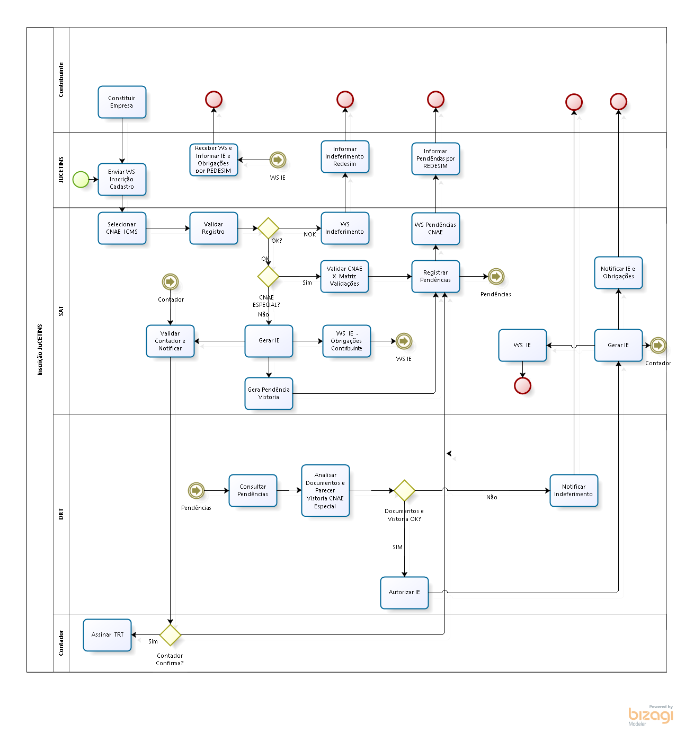

## Descrição do componente

1. Enviar WS inscrição no Cadastro CCI

A JUCETINS envia o WS para o SAT

1. Selecionar CNAE

O SAT seleciona os registros que informam CNAE de atividades sujeitas ao ICMS como atividade principal ou secundária exercida.

1. Validar Registro

**O registro é validado:**  situação fiscal de sócios, proprietário ou administradores da empresa, no caso de Sociedades Anônimas; a existência de outra empresa operando no mesmo endereço e adequação do capital ao CNAE informado. Os registros OK são classificados de acordo com CNAE e Regime de Tributação, de acordo com tabela parametrizável. Para cada classificação são geradas as Obrigações Tributárias correspondentes. Assim o Contribuinte Normal pode ter ou Regime de Tributação Simples ou Regime ICMS Normal, cada um com obrigações diferenciadas. Cada Contribuinte Especial constitui um tipo de contribuinte (atacadista; distribuidores de combustíveis; postos de combustível; transportadoras, outros), sempre com obrigações específicas.

1. WS Indeferimento

É negada a IE para contribuintes que tiveram registros inválidos, informando-se a causa e a base legal.

1. Gerar IE

Para todos os contribuintes que tiveram sua inscrição válida é gerada IE, exceto para os contribuintes especiais.

1. WS IE-Obrigações do Contribuinte

Ao ser gerado IE, o SAT envia WS para JUCETINS, informando IE e Obrigações a que o contribuinte está sujeito, de acordo com a Tabela.

1. Receber WS e disponibilizar IE e Obrigações pela REDESIM

A JUCETINS disponibiliza a informação de IE e Obrigações pela REDESIM

1. Validar Contador e Notificar

O SAT, por WS, consulta CRC para verificar se o contador está OK. Se não está, o contribuinte é notificado para resolver o problema ou ter sua inscrição suspensa de ofício. Se está OK, o contador é notificado para confirmar sua responsabilidade técnica preenchendo formulário eletrônico no site da SEFAZ.

1. Gerar Pendência de Vistoria

O SAT Informa para DRT o novo contribuinte, para que seja programada a vistoria.

1. Validar CNAE x Matriz de Validações

Os contribuintes especiais estão sujeitos a apresentação de documentos e comprovantes adicionais, de acordo com a matriz de risco, e à vistoria prévia.

1. Registrar Pendências

As Pendências de documentos são registradas em tabela parametrizável pelo usuário, que permite controlar Pendências, prazos para cumprimento, etapas e ações a serem tomadas pelo sistema. As ações vão desde comunicação-intimação-notificação a indeferimento de IE, ou suspensão no caso de já ter sido autorizada.

1. WS Pendências CNAE

As pendências correspondentes a cada CNAE são informadas por WS à Jucetins

1. Informar Pendência por REDESIM

A JUCETINS disponibiliza a lista de pendências para o conhecimento do contribuinte especial, na REDESIM.

1. Consultar Pendências

A DRT consulta as pendências para verificar ações que deve tornar.

1. Analisar Documentos e Parecer Vistoria CNAE Especial

A DRT analisa os documentos recebidos dos contribuintes especiais e o Parecer do Vistoriador.

1. Autoriza IE

O delegado autoriza a IE se o resultado da análise de documentos e vistoria é favorável.

1. Notifica Indeferimento

Quando o resultado da análise de documentos e vistoria é desfavorável o contribuinte é notificado do indeferimento

1. Gera IE

Quando recebe a comunicação da Autorização do delegado, o SAT gera IE para o Contribuinte.

1. Notifica IE e Obrigações

O contribuinte especial é notificado da IE e das obrigações correspondentes.

1. WS IE

O SAT envia WS para a JUCETINS com a IE do contribuinte.

1. Validar Contador e Notificar

O SAT, por WS, consulta CRC para verificar se o contador está OK. Se não está, o contribuinte é notificado para resolver o problema ou ter sua inscrição suspensa de ofício. Se está OK, o contador é notificado para confirmar sua responsabilidade técnica.

1. Assinar TRT

O Contador confirma sua responsabilidade técnica enviando formulário Termo de Responsabilidade Técnica pelo site da SEFAZ. Se recusa, o contribuinte é informado para trocar de contador em 10 dias sob pena de suspensão de ofício.

## Documentos do processo

Comprovantes requeridos

Termo de Vistoria

## Responsável

Gerência de Cadastro;

DRT

Diretoria da Receita

## Recursos tecnológicos

Portal da SEFAZ

SAT

Web service SEFAZ-JUCETINS

Web Service SEFAZ-CRC

## Indicadores

Tempo médio (dias) entre chegada do formulário de contribuinte especial e geração da IE

Quantidade de IE recusadas informadas na validação/formulários recebidos no período

Quantidade de Pendências informadas por tipo /formulários recebidos no período

Quantidade de contribuintes suspensos de ofício no processo

# Alteração de Dados- JUCETINS

## Descrição

O processo de alteração- JUCETINS só se aplica para empresas com registro neste órgão. É muito semelhante ao de Inscrição, no entanto só necessitam de Pedido de Viabilidade as alterações de Denominação Comercial, CNAE e Endereço. Antes da apresentação dos documentos de alteração na JUCETINS é preenchido e homologado o DBE. Depois de registrada a alteração, a JUCETINS envia por WS para a RFB e SEFAZ o registro alterado, com todos os dados atualizados existentes na JUCETINS. O SAT ao receber o WS seleciona os CNAE de atividades sujeitas ao ICMS e descarta os demais. Verifica- se a existência de IE para este contribuinte. Em caso de ser um novo contribuinte para a SEFAZ, o sistema executa o Fluxo de Inscrição. AS alterações passam pelo mesmo processo de validação que as inscrições. Em caso de irregularidades o contribuinte é intimado a corrigi-las no prazo de 10 dias, sob pena de ter sua inscrição suspensa de ofício. Em caso de mudança de endereço, detectada pela indicação deste evento no WS, é enviada informação de pendência de vistoria para a DRT. Em caso de mudança de CNAE, detectado pelo evento Mudança de CNAE e o novo CNAE é de alto risco, notifica-se o contribuinte de pendência de envio de documentos adicionais e necessidade de realização de vistoria. O sistema atualiza todas as informações no Cadastro, mesmo aquelas que não foram alteradas. O sistema permite identificar, para fins de histórico do cadastro, quais os campos que não sofreram alteração. Quando houver discrepâncias no quadro de sócios, o sistema reconstitui o histórico da sociedade, a partir da informação da JUCETINS de entradas e saídas de sócios. Apesar ser de ofício, a alteração é considerada como sendo voluntária.

A alteração do contador é feita pelo site da SEFAZ.

.

## Início e Fim

**Início**

SAT recebe WS de Alteração

**Fim**

Os dados do Cadastro são alterados.

## Entradas

WS de Alteração

Documentos exigidos para empresas classificadas como especiais.

## Saídas

Notificações de Pendências

Notificações de Indeferimento

## Diagrama

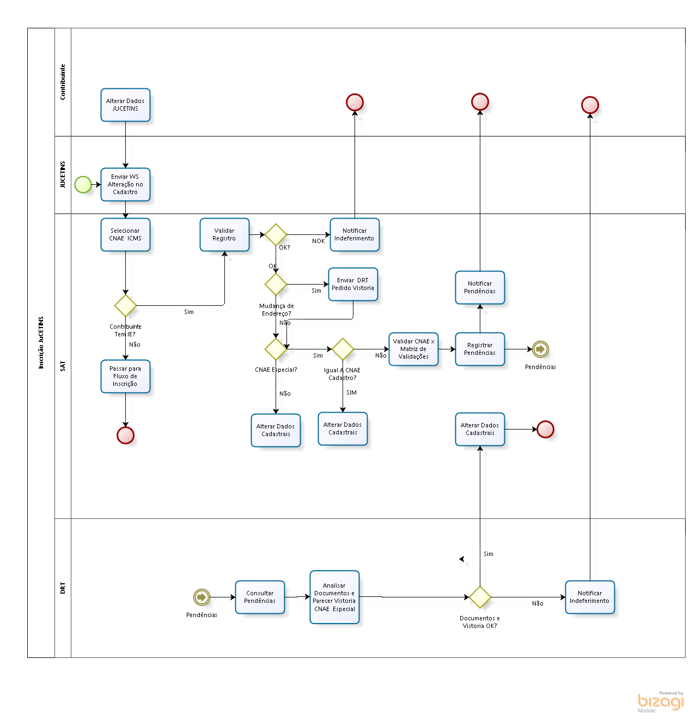

## Descrição do componente

1. Enviar WS de Alteração no Cadastro

A JUCETINS envia o WS com as informações atualizadas de todos os campos do Cadastro, mesmo aqueles que não sofreram alteração. No caso de sócios e administradores envia dados históricos, informando CPF e data de entrada e/ou saída de cada um.

2. Selecionar CNAE ICMS

O SAT seleciona os registros que informem CNAE de atividades principal e secundária exercida como sujeitas ao ICMS.

3. Passar para o Fluxo de Inscrição

Verifica no Cadastro se já existe IE para este contribuinte. Se não existe, passa para o fluxo de inscrição no ponto posterior a Selecionar CNAE do ICMS;

4. Validar Registro

O registro é validado quanto à situação fiscal dos sócios, à existência de duas empresas no mesmo endereço, a adequação do capital aos CNAE da empresa.

5. Notificar Indeferimento

Em caso de serem detectadas informações inválidas, o contribuinte é notificado a corrigir a irregularidade no prazo de 10 dias ou ser suspenso de ofício.

6. Enviar DRT Pedido de Vistoria

O Sistema quando foi encontrado o evento Alteração de Endereço no WS de Alteração, envia Pedido de Vistoria para DRT.

7. Alterar Dados cadastrais

O Sistema carrega na BD do cadastro os dados do WS de Alteração para todas as empresas com registros válidos, exceto aquelas com CNAE especial.

8. Alterar Dados Cadastrais

O Sistema carrega na BD do cadastro os dados do WS de Alteração para as empresas com CNAE especial que não tenham sofrido alteração de CNAE, verificado pelo evento Alteração de CNAE

9. Validar CNAE x Matriz de Validações

Para todas empresas que tiveram Alteração de CNAE e o novo CNAE é um CNAE Especial, é feita a validação, para verificar quais as exigências de documentação fiscal e vistoria correspondem ao contribuinte

10. Registrar Pendências

As pendências do contribuinte especial são registradas em tabela, que permite controlar a etapa que está a pendência, os tempos e a ação a tomar.

11. Notificar Pendências

As pendências são notificadas ao contribuinte, para que ele possa enviar por meio digital os documentos exigidos para a SEFAZ.

12. Consultar Pendências

A DRT, para administrar a situação do contribuinte em relação a pendências documentais e de vistoria, consulta a tabela de Pendências.

13. Analisar documentos e Parecer da Vistoria dos CNAE especial

A DRT analisa a adequação dos documentos complementares apresentados às exigências notificadas e o parecer da Vistoria, para deferir ou indeferir a alteração.

14. Alterar Dados cadastrais

Em caso de deferimento, são efetuadas as alterações cadastrais.

15. Notificar Indeferimento

O contribuinte é notificado do indeferimento e intimado a regularizar as pendências no prazo de 10 dias, ou ter a IE suspensa de ofício.

## Responsável

Gerência de Cadastro

Superintendência TI

DRT

## Recursos tecnológicos

Portal da SEFAZ

SAT

Web service SEFAZ-JUCETINS

## Indicadores

Quantidade de Indeferimentos na validação/WS de Alteração recebidos no período

Quantidade de Indeferimentos informada na análise documental e Vistoria/WS de alteração CNAE especial recebidos no período

Quantidade de reconstituição de Quadro Societário/ WS de Alteração recebidos no período

Quantidade de Alteração de Endereço/ WS de Alteração recebidos no período

Quantidade de novos IE/ Pedidos de Alteração recebidos no período